Provoz v Místní knihovně Dobratice
S novým rokem nás uvítal systém PES 5 a aktuálně není možné, dle nařízení Vlády ČR, jiné půjčování knih, časopisů a jiných titulů než bezkontaktní. Bezkontaktní provoz v naší knihovně bude probíhat následujícím systémem:

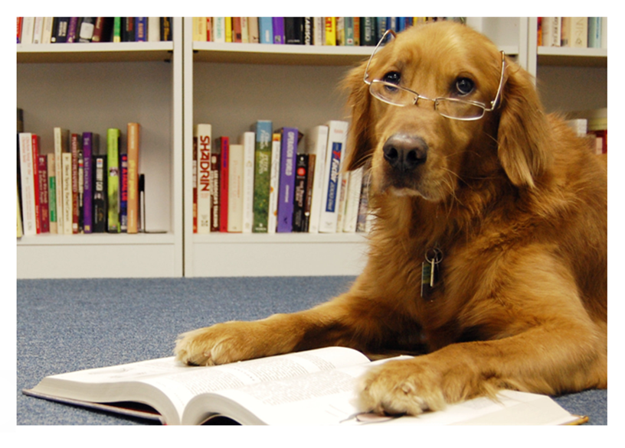
- Objednáte si požadované knihy

Objednávky posílejte na email
knihovnadobratice@seznam.cz

nebo můžete využít telefon 775971010

Knihy můžete objednat dle výběru z on-line katalogu
(https://dobra.knihovny.net/lanius/dobratice/baze.htm)
nebo napište počet požadovaných titulů a autora, žánr
apod. a nechte se překvapit mým výběrem.

- Knihy si vyzvednete

Vyzvednutí je možné přes okno v knihovně každé úterý od 13 do 15 hodin (po domluvě i jindy), je také možné požádat telefonicky o donáškovou službu.

- Přečtené knihy vrátíte

Vypůjčené knihy, časopisy či společenské hry můžete vracet každé úterý od 13 do 15 hodin do „bibliokrabice“
pod oknem knihovny.

